Krieg und Frieden und Gewalt
Welche Kriterien setzt die Bezeichnung "Krieg" voraus?
- Einsatz von militärischer Gewalt
- Konfliktparteien aus größeren Menschengruppen

Welche Bedingung setzt die Bezeichnung "Frieden" voraus?
- Abwesenheit von Störung

Wie wird Frieden skaliert?
- negativer Frieden:
  - Frieden durch Abwesenheit von direkter Gewalt
- positiver Frieden:
  - Frieden durch Abwesenheit von direkter Gewalt + strukturelle Gewalt

Was bezeichnet strukturelle Gewalt?
- "schädigende Vorgänge" innerhalb "staatlichen u. gesellschaftlichen Strukturen"
  - bsp. Diskriminierung, Rassismus, Nationalismus, Sexismus

Was bezeichnet Personale/direkte Gewalt?
- unmittelbare Gewalt durch einen Akteur auf einen anderen

Was bezeichnet kulturelle Gewalt?
- Legitimation von direkter Gewalt in Ideologien
  - bsp. in Religion, Erziehung

Kriegsformen
Bezeichnung | Definition d. Konfliktparteien | Bespiel
Staatenkriege | zwei/ mehrere Staaten | Weltkriege
Bürgerkriege | Menschengruppen IN einem Staat | Sudan-Krieg
Antiregimekriege | Staat vs. nicht-staatliche Gruppe IN einem Staat | Revolutionen
Interventionskrieg | Staat vs. nicht-staatliche Gruppe außerhalb eines Staates | USA-Afghanistan

Theorien der internationalen Beziehungen
Wozu dienen polit. Theorien?
- polit. Realität auf allgemeine Grundsätze zurückführen

Welche Theorien gibt es für internationale Beziehungen?
 | Realismus | Institutionalismus | Liberalismus
Menschenbild | - Menschen haben keine guten/moralischen Absichten, außer eigenes Sicherheitsbedürfnis  - pessimistisches Menschenbild | - Mensch als vernünftiges Wesen + Erkennung, dass Weltprobleme nur in Gemeinschaft gelöst werden können | - Mensch als vernünftiges Wesen + handelt nach Idealen
Akteure | - Staaten, als rationale Einheiten | - Staaten/ int. Organisation, als rationale Einheiten | - Staaten/Bürger
Struktur des Staatensystems | - anarchisch: keine zentrale Autorität/ Gewaltmonopol  - Sicherheitsdilemma* | - anarchisch; mit Bereitschaft zur Kooperation  - Staatshandlungen kontrolliert | - Friedensgemeinschaft liberaler Demokratien  - gegenseitige Abhängigkeit
Friedenskonzept | - Sicherheit + Machtposition zum Überleben | - Vertrauen in Kooperation + Verträge | - mehr Freiheit, Gerechtigkeit, Wohlfahrt
Mittel | - Machtgleichgewicht  - Abschreckung  - Selbsthilfe | - Ausbildung eines gemeinsamen Konsens  - Selbstbindung an Regeln/Institutionen | - Freihandel  - Demokratisierung  - Menschenrechtsverwirklichung
innergesellschaftliche Triebkräfte | - nicht relevant für außenpolit. Handeln | - nicht relevant für außenpolit. Handeln | - öffentliche Meinung nimmt Einfluss auf Außenpolitik  - gesellschaft. Präferenz auf Außenpolitik übertragen
Anwendung in Politik | - Bipolarität*  - Kalter Krieg | - Entspannungspolitik, Abrüstungsverträge  - UNO, Weltbank, WTO | - Weltsozialgipfel, Weltsozialforum
Schlagwort | Abschreckungsfrieden + Anarchie | Ordnungsfrieden + regulierte Anarchie | demokratischer Frieden + Kooperation (Demokratien führen keine Kriege)

Was ist das Sicherheitsdilemma?
- "Teufelskreis", bei dem Staaten auf ihre Sicherheitsinteressen beharren, wodurch die polit. Sicherheit gefährdet wird
  - bsp: Rüstungswettlauf zur Verteidigung wird von Gegner als Bedrohung wahrgenommen -> führt zu stärkeren Aufrüstung

Was bedeutet Polarität bei internationalen Beziehungen?
- Machtverteilung zwishen Staaten im internationalen System

Was bedeutet Unipolarität?
- Machtmonopol; ein Staat ist mächtiger als alle anderen Staaten

Was bedeutet Bipolarität?
- zwei ähnlich mächtige Staaten

Was bedeutet Multipolarität?
- mehr als zwei Staaten mit ähnlichen Machtprofil

Staatlichkeit: Kernfunktionen und fragile Staatlichkeit
Was ist die klassische Staatsdefinition nach Georg Jellinek?
- Der Staat besteht aus drei Kernelementen:
  - Staatsgebiet; begrenzt durch die tatsächliche Beherrschbarkeit
  - Staatsvolk; besitzt bestimmte Rechte, die andere nicht haben
  - Staatsgewalt; über sein Gebiet und daraufbefindlichen Personen

Welche Kritik gibt es an Jellinek's Staatendefinition?
- unzureichend:
  - fehlende Erwähnung einer Staatsverfassung, an die die Staatsgewalt gebunden ist
  - fehlende Erwähnung einer "völkerrechtlichen Vertretung nach außen"
  - es wird nicht erklärt, wie die drei Elemente zu einer staatlchen Einheit führen

Welche Funktionen muss ein moderner Staat nach Ulrich Schneckener erfüllen?
 | Sicherheitsfunktion | Wohlfahrtsfunktion | Legitimations-/Rechtstaatsfunktion
Wofür? | Gewährleistung physischer Sicherheit | Verteilung mit-Staatseinnahmen-finanzierter Ressourcen zur Unterstützung der Bürger | Politische Partizipation der Bürger und Rechtstaatlichkeit
Womit? | Staatliches Gewaltmonopol:  - Entwaffnung  - Konfliktbefriedigung | - Sozialbeträge  - Bildungspolitik  - Umweltpolitik | - Wahrungmenschenrechte  - Unabhängige Justiz  - Wahlen

Welche Typen von Staatlichkeit gibt es?
 | Typ 0: consolidated states | Typ 1: weak states | Typ 2: failing states | Typ 3: failed states
Sicherheitsfunktion | intakt | weitesgehend intakt | Gewaltenmonopol stark eingeschränkt | nicht mehr durch den Staat erfüllt; anarchisch/durch nichtstaatliche Akteure ersetzt
Wohlfahrtsfunktion |  | Defizite | noch vorhanden
Legitimations-/Rechtstaatsfunktion

Terrorismus
Was sind Merkmale terroristischer Akte?
- Politische Motivation
- Gewalt als Mittel
- Symbolisierung (der Opfer/ des Aktes)
- Substaatlicher Akteur
- Opfer und Zielgruppe nicht identisch

Was sind Ziele terroristischer Akte?
- Vermittlung einer Botschaft (Kommunikationsmittel an Freunde + Feinde)
- Einflussnahme auf größere Gruppen
- Zivilopfer

Was wird als Ursache terroristischer Radikalisierung angesehen?
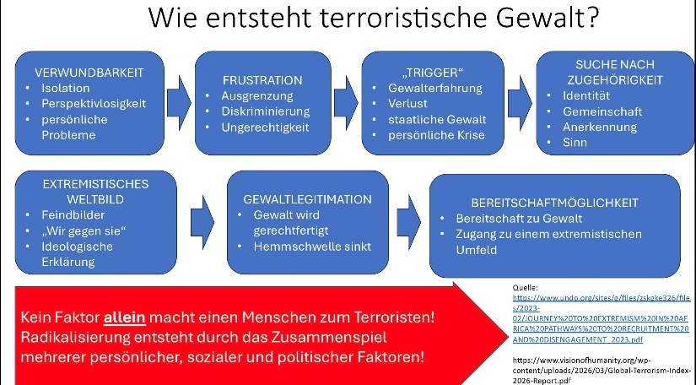

Welche Rolle spielt Religion für die Entstehung terroristischer Gewalt?
- Nach Olivier Roy:
  - Sinnesschaffung für eigene Unglück
  - Keine Katalysator für Terrorismus
- Nach Gilles Kepel:
  - "Fluchtort", zur Schaffung einer Glaubensidentität für Benachteiligte/Unterdrückte, bzw. terroristisch-empfindliche Gruppen

Hybride Kriegsführung
Was ist Hybride Kriegsführung?
- Eine moderne Art der Kriegsführung: Kombination aus klassischen Miltäreinsatz, wirtschaftl. Druck, Cyberangriffen, Propaganda in Medien

Beispiele:
- Drohne am Leipzigerflughafen
- Russisch. Fake News über Politiker vor Landtagswahlen (Wahlbeeinflussung)
- Störung/Sabotierung von krit. Infrastruktur
- "Schattenflotten"

Was ist das Ziel hybrider Kriegsführung?
- Destabiliserung d. polit. Systems/ gesellschaftlich. Zusammenhalts

Was sind häufige Merkmale hybrid. Kriegsführung?
- Eindeutige Täter nicht bekannt (Anonymität)
- Angriff erfolgt ohne offizielle Kriegserklärung

Was können Chancen/Risiken hybrid. Kriegsführung sein?
- Weniger Tote; mehr psychischen Schaden
- False Flag: Angriff wird als Rechtfertigung für Krieg genutzt, ohne dass wahre Verantwortliche versteckt werden
- Geringe Kosten für den Angreifer

